**IMPLANTE OSTEOINTEGRADO**

|  |  |  |
| --- | --- | --- |
| **POSICIÓN DEL PACIENTE** | **MESA QUIRÚRGICA** | **ACCESORIOS DE MESA/ SEGURIDAD** |
| * Decúbito supino * Brazos pegados al cuerpo * Almohada/rodete en cabeza | * Cualquier mesa | * Rodete * Cintas de sujeción |

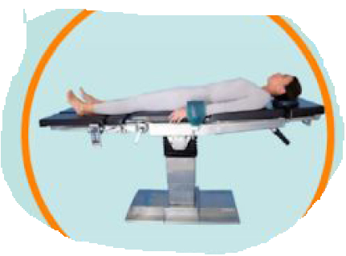

**APARATAJE:**

* Aspirador
* Consola de bisturí eléctrico
* Motor de préstamo con pedal

**COBERTURA:**

* Cubre mesa
* Sábana en U
* Paño adhesivo

**MATERIAL FUNGIBLE:**

|  |  |
| --- | --- |
| * Batas * Guantes estériles * Gasas y Compresas * Goma de aspiración * Yankauer * Bisturí eléctrico * Punta decolorado * Mangos de lámpara * Gasa orillada * Rotulador estéril | * Hoja de bisturí del 15 * Aguja s.c. * Kit línea de irrigación de préstamo * Punch de préstamo * Hilling cup de préstamo * Mupirocina |

**MATERIAL SUELTO:**

Carpulen y aguja + carga de lido con adrenalina

**CAJAS:**

* Caja de curas
* Caja implante osteointegrado (préstamo)

**SUTURAS:**

* Sutura reabsorbible 3/0
* Seda 2/0

**INSTRUMENTAL**